 |  | G
 |  | TG/24/7(proj.5)  ORIGINAL: Englisch  DATUM: 2025-08-14
INTERNATIONALER VERBAND ZUM SCHUTZ VON PFLANZENZÜCHTUNGEN
 | Genf
 | ENTWURF
 | POINSETTIE, WEIHNACHTSSTERN  UPOV-Code(s): EUPHO_PUL; EUPHO_PCO  Euphorbia pulcherrima Willd. ex Klotzsch; Euphorbia pulcherrima Willd. ex Klotzsch × Euphorbia cornastra (Dressler) Radcl.-Sm. | *
RICHTLINIEN
FÜR DIE DURCHFÜHRUNG DER PRÜFUNG
AUF UNTERSCHEIDBARKEIT, HOMOGENITÄT UND BESTÄNDIGKEIT

erstellt von einer Sachverständigen aus der Europäischen Union

zu prüfen vom
Technischen Ausschuss auf seiner einundsechzigsten Tagung
am 20. und 21. Oktober 2025 in Genf

Haftungsausschluss: dieses Dokument gibt nicht die Grundsätze oder eine Anleitung der UPOV wieder
Dieses Dokument wurde mit Hilfe einer maschinellen Übersetzung erstellt, und die Genauigkeit kann nicht garantiert werden. Daher ist der Text in der Originalsprache die einzige authentische Version.

Alternative Namen:*

Botanischer Name | Englisch | Französisch | Deutsch | Spanisch
Euphorbia pulcherrima Willd. ex Klotzsch | Poinsettia | Poinsettia | Poinsettie, Weihnachtsstern | Flor de Pascua, Cuetlaxochitl, Nochebuena
Euphorbia pulcherrima Willd. ex Klotzsch × Euphorbia cornastra (Dressler) Radcl.-Sm. | Poinsettia | Poinsettia | Poinsettie, Weihnachtsstern | Flor de Pascua, Cuetlaxochitl, Nochebuena

Zweck dieser Richtlinien („Prüfungsrichtlinien“) ist es, die in der Allgemeinen Einführung (Dokument TG/1/3) und deren verbundenen TGP-Dokumenten enthaltenen Grundsätze in detaillierte praktische Anleitung für die harmonisierte Prüfung der Unterscheidbarkeit, der Homogenität und der Beständigkeit (DUS) umzusetzen und insbesondere geeignete Merkmale für die DUS-Prüfung und die Erstellung harmonisierter Sortenbeschreibungen auszuweisen.
VERBUNDENE DOKUMENTE
Diese Prüfungsrichtlinien sind in Verbindung mit der Allgemeinen Einführung und den damit in Verbindung stehenden TGP-Dokumenten zu sehen.

INHALT | SEITE
1. | GEGENSTAND DIESER PRÜFUNGSRICHTLINIEN............................................................................................ | 3
2. | ANFORDERUNGEN AN DAS VERMEHRUNGSMATERIAL................................................................................ | 3
3. | DURCHFÜHRUNG DER PRÜFUNG..................................................................................................................... | 3
3.1 | Anzahl von Wachstumsperioden............................................................................................................... | 3
3.2 | Prüfungsort................................................................................................................................................ | 3
3.3 | Bedingungen für die Durchführung der Prüfung........................................................................................ | 3
3.4 | Gestaltung der Prüfung.............................................................................................................................. | 3
3.5 | Zusätzliche Prüfungen............................................................................................................................... | 4

4. | PRÜFUNG DER UNTERSCHEIDBARKEIT, HOMOGENITÄT UND BESTÄNDIGKEIT....................................... | 4
4.1 | Unterscheidbarkeit..................................................................................................................................... | 4
4.2 | Homogenität.............................................................................................................................................. | 5
4.3 | Beständigkeit............................................................................................................................................. | 5

5. | GRUPPIERUNG DER SORTEN UND ORGANISATION DER ANBAUPRÜFUNG.............................................. | 5
6. | EINFÜHRUNG IN DIE MERKMALSTABELLE...................................................................................................... | 6
6.1 | Merkmalskategorien................................................................................................................................... | 6
6.2 | Ausprägungsstufen und entsprechende Noten......................................................................................... | 6
6.3 | Ausprägungstypen..................................................................................................................................... | 6
6.4 | Beispielssorten........................................................................................................................................... | 7
6.5 | Legende..................................................................................................................................................... | 7

7. | TABLE OF CHARACTERISTICS/TABLEAU DES CARACTÈRES/MERKMALSTABELLE/TABLA DE CARACTERES...................................................................................................................................................... | 8
8. | ERLÄUTERUNGEN ZU DER MERKMALSTABELLE........................................................................................... | 23
8.1 | Erläuterungen, die mehrere Merkmale betreffen....................................................................................... | 23
8.2 | Erläuterungen zu einzelnen Merkmalen.................................................................................................... | 23

9. | LITERATUR........................................................................................................................................................... | 31
10. | TECHNISCHER FRAGEBOGEN........................................................................................................................... | 32

1. | Gegenstand dieser Prüfungsrichtlinien
 | Diese Prüfungsrichtlinien gelten für alle Sorten von Euphorbia pulcherrima Willd. ex Klotzsch und Euphorbia pulcherrima Willd. ex Klotzsch × Euphorbia cornastra (Dressler) Radcl.-Sm.

2. | Anforderungen an das Vermehrungsmaterial
2.1 | Die zuständigen Behörden bestimmen, wann, wohin und in welcher Menge und Beschaffenheit das für die Prüfung der Sorte erforderliche Vermehrungsmaterial zu liefern ist. Anmelder, die Material von außerhalb des Staates, in dem die Prüfung vorgenommen wird, einreichen, müssen sicherstellen, dass alle Zollvorschriften und phytosanitären Anforderungen erfüllt sind.
2.2 | Das Vermehrungsmaterial ist in Form von bewurzelten Stecklingen einzureichen. Die Pflanzen sollten nicht gestutzt sein.
2.3 | Die vom Anmelder einzusendende Mindestmenge an Vermehrungsmaterial sollte betragen:
 | 10 bewurzelte Stecklinge
2.4 | Das eingesandte Vermehrungsmaterial sollte sichtbar gesund sein, keine Wuchsmängel aufweisen und nicht von wichtigen Krankheiten oder Schädlingen befallen sein.
2.5 | Das Vermehrungsmaterial darf keiner Behandlung unterzogen worden sein, die die Ausprägung der Merkmale der Sorte beeinflussen würde, es sei denn, dass die zuständigen Behörden eine solche Behandlung gestatten oder vorschreiben. Wenn es behandelt worden ist, müssen die Einzelheiten der Behandlung angegeben werden.

3. | Durchführung der Prüfung
3.1 | Anzahl von Wachstumsperioden
3.1.1 | Die Mindestprüfungsdauer sollte in der Regel eine Wachstumsperiode betragen.
3.1.2 | Die Prüfung einer Sorte kann abgeschlossen werden, wenn die zuständige Behörde das Ergebnis der Prüfung mit Sicherheit bestimmen kann.
3.2 | Prüfungsort
 | Die Prüfungen werden in der Regel an einem Ort durchgeführt. Für den Fall, dass die Prüfungen an mehr als einem Ort durchgeführt werden, wird in Dokument TGP/9, „Prüfung der Unterscheidbarkeit“, Anleitung gegeben.
3.3 | Bedingungen für die Durchführung der Prüfung
3.3.1 | Die Prüfungen sollten unter Bedingungen durchgeführt werden, die eine für die Ausprägung der maßgebenden Merkmale der Sorte und für die Durchführung der Prüfung zufriedenstellende Pflanzenentwicklung sicherstellen.
3.3.2 | Da das Tageslicht schwankt, sollten Farbbestimmungen mit Hilfe einer Farbkarte entweder in einem geeigneten Raum mit künstlichem Tageslicht oder zur Mittagszeit in einem Raum ohne direkte Sonneneinstrahlung vorgenommen werden. Die spektrale Verteilung der Lichtquelle für das künstliche Tageslicht sollte dem C.I.E.-Standard von bevorzugtem Tageslicht D 6500 mit den im „British Standard 950“, Teil I, festgelegten Toleranzen entsprechen. Die Bestimmungen an dem Pflanzenteil sollten mit weißem Hintergrund erfolgen. Die Farbkarte und die Version der verwendeten Farbkarte sollten in der Sortenbeschreibung angegeben werden.
3.4 | Gestaltung der Prüfung
3.4.1 | Jede Prüfung sollte so gestaltet werden, dass sie insgesamt mindestens 10 Pflanzen umfasst.
3.4.2 | Die Prüfung sollte so gestaltet werden, dass den Beständen die für Messungen und Zählungen benötigten Pflanzen oder Pflanzenteile entnommen werden können, ohne dass dadurch die Beobachtungen, die bis zum Abschluss der Wachstumsperiode durchzuführen sind, beeinträchtigt werden.
3.5 | Zusätzliche Prüfungen
 | Zusätzliche Prüfungen für die Prüfung maßgebender Merkmale können durchgeführt werden.

4. | Prüfung der Unterscheidbarkeit, Homogenität und Beständigkeit
4.1 | Unterscheidbarkeit
4.1.1 | Allgemeine Empfehlungen
 | Es ist für Benutzer dieser Prüfungsrichtlinien besonders wichtig, die Allgemeine Einführung zu konsultieren, bevor sie Entscheidungen bezüglich der Unterscheidbarkeit treffen. Folgende Punkte werden jedoch zur ausführlicheren Darlegung oder zur Betonung in diesen Prüfungsrichtlinien aufgeführt.
4.1.2 | Stabile Unterschiede
 | Die zwischen Sorten erfassten Unterschiede können so deutlich sein, dass nicht mehr als eine Wachstumsperiode notwendig ist. Außerdem ist der Umwelteinfluss unter bestimmten Umständen nicht so stark, dass mehr als eine Wachstumsperiode erforderlich ist, um sicher zu sein, dass die zwischen Sorten beobachteten Unterschiede hinreichend stabil sind. Ein Mittel zur Sicherstellung dessen, dass ein Unterschied bei einem Merkmal, das in einem Anbauversuch erfasst wird, hinreichend stabil ist, ist die Prüfung des Merkmals in mindestens zwei unabhängigen Wachstumsperioden.
4.1.3 | Deutliche Unterschiede
 | Die Bestimmung dessen, ob ein Unterschied zwischen zwei Sorten deutlich ist, hängt von vielen Faktoren ab und sollte insbesondere den Ausprägungstyp des geprüften Merkmals berücksichtigen, d. h., ob es qualitativ, quantitativ oder pseudoqualitativ ausgeprägt ist. Daher ist es wichtig, dass die Benutzer dieser Prüfungsrichtlinien mit den Empfehlungen in der Allgemeinen Einführung vertraut sind, bevor sie Entscheidungen bezüglich der Unterscheidbarkeit treffen.
4.1.4 | Anzahl der zu prüfenden Pflanzen / Pflanzenteile
 | Sofern nicht anders angegeben, sollten zur Prüfung der Unterscheidbarkeit alle Erfassungen an Einzelpflanzen an 9 Pflanzen oder Teilen von 9 Pflanzen und alle übrigen Erfassungen an allen Pflanzen in der Prüfung erfolgen, wobei etwaige Abweicherpflanzen außer Acht gelassen werden.
4.1.5 | Erfassungsmethode
 | Die für die Erfassung des Merkmals empfohlene Methode ist durch folgende Kennzeichnung in der Merkmalstabelle angegeben (vgl. Dokument TGP/9 “Prüfung der Unterscheidbarkeit”, Abschnitt 4 “Beobachtung der Merkmale”):
MG: einmalige Messung einer Gruppe von Pflanzen oder Pflanzenteilen
MS: Messung einer Anzahl von Einzelpflanzen oder Pflanzenteilen
VG: visuelle Erfassung durch einmalige Beobachtung einer Gruppe von Pflanzen oder Pflanzenteilen
VS: visuelle Erfassung durch Beobachtung einer Anzahl von Einzelpflanzen oder Pflanzenteilen

 | Art der Beobachtung: visuell (V) oder Messung (M)
 | Die „visuelle“ Beobachtung (V) beruht auf der Beurteilung des Sachverständigen. Im Sinne dieses Dokuments bezieht sich die „visuelle“ Beobachtung auf die sensorische Beobachtung durch die Sachverständigen und umfasst daher auch Geruchs-, Geschmacks- und Tastsinn. Die visuelle Beobachtung umfasst auch Beobachtungen, bei denen der Sachverständige Vergleichsmaßstäbe (z. B. Diagramme, Beispielssorten, Seite-an-Seite-Vergleich) oder nichtlineare graphische Darstellung (z. B. Farbkarten) benutzt. Die Messung (M) ist eine objektive Beobachtung, die an einer kalibrierten, linearen Skala erfolgt, z. B. unter Verwendung eines Lineals, einer Waage, eines Kolorimeters, von Daten, Zählungen usw.
 | Art der Aufzeichnung: für eine Gruppe von Pflanzen (G) oder für individuelle Einzelpflanzen (S)

 | Zum Zwecke der Unterscheidbarkeit können die Beobachtungen als einzelner Wert für eine Gruppe von Pflanzen oder Pflanzenteilen (G) oder mit Werten für eine Anzahl individueller Einzelpflanzen oder Pflanzenteile (S) erfasst werden. In den meisten Fällen ergibt „G“ einen einzelnen Erfassungswert je Sorte, und es ist nicht möglich oder notwendig, in einer Einzelpflanzenanalyse statistische Verfahren für die Prüfung der Unterscheidbarkeit anzuwenden.
 | Ist in der Merkmalstabelle mehr als eine Erfassungsmethode angegeben (z. B. VG/MG), so wird in Dokument TGP/9, Abschnitt 4.2, Anleitung zur Wahl einer geeigneten Methode gegeben.
4.2 | Homogenität
4.2.1 | Es ist für Benutzer dieser Prüfungsrichtlinien besonders wichtig, die Allgemeine Einführung zu konsultieren, bevor sie Entscheidungen bezüglich der Homogenität treffen. Folgende Punkte werden jedoch zur ausführlicheren Darlegung oder zur Betonung in diesen Prüfungsrichtlinien aufgeführt.
4.2.2 | Diese Prüfungsrichtlinien wurden für die Prüfung von vegetativ vermehrten Sorten erarbeitet. Für Sorten mit anderen Vermehrungsarten sollten die Empfehlungen in der Allgemeinen Einführung und in Dokument TGP/13 „Anleitung für neue Typen und Arten“, Abschnitt 4.5 „Prüfung der Homogenität“, befolgt werden.
4.2.3 | Für die Bestimmung der Homogenität vegetativ vermehrter Sorten sollte ein Populationsstandard von 1% mit einer Akzeptanzwahrscheinlichkeit von mindestens 95% angewandt werden. Bei einer Stichprobengröße von 10 Pflanzen, ist die höchste zulässige Anzahl von Abweichern 1.
4.3 | Beständigkeit
4.3.1 | In der Praxis ist es nicht üblich, Prüfungen auf Beständigkeit durchzuführen, deren Ergebnisse ebenso sicher sind wie die der Unterscheidbarkeits- und der Homogenitätsprüfung. Die Erfahrung hat jedoch gezeigt, dass eine Sorte im Falle zahlreicher Sortentypen auch als beständig angesehen werden kann, wenn nachgewiesen wurde, dass sie homogen ist.
4.3.2 | Nach Bedarf oder im Zweifelsfall kann die Beständigkeit weiter geprüft werden, indem ein neues Pflanzgutmuster geprüft wird, um sicherzustellen, dass es dieselben Merkmalsausprägungen wie das ursprünglich eingesandte Material aufweist.

5. | Gruppierung der Sorten und Organisation der Anbauprüfung
5.1 | Die Auswahl allgemein bekannter Sorten, die im Anbauversuch mit der Kandidatensorte angebaut werden sollen, und die Art und Weise der Aufteilung dieser Sorten in Gruppen zur Erleichterung der Unterscheidbarkeitsprüfung werden durch die Verwendung von Gruppierungsmerkmalen unterstützt.
5.2 | Gruppierungsmerkmale sind Merkmale, deren dokumentierte Ausprägungsstufen, selbst wenn sie an verschiedenen Orten erfasst wurden, einzeln oder in Kombination mit anderen derartigen Merkmalen verwendet werden können: a) für die Selektion allgemein bekannter Sorten, die von der Anbauprüfung zur Prüfung der Unterscheidbarkeit, ausgeschlossen werden können, und b) um die Anbauprüfung so zu organisieren, dass ähnliche Sorten gruppiert werden.

5.3 | Folgende Merkmale wurden als nützliche Gruppierungsmerkmale vereinbart:
a) |  | Blattspreite: Anzahl Farben an der Oberseite (Merkmal 12)
b) |  | Hochblatt: Hauptfarbe der Oberseite (Merkmal 33) mit folgenden Gruppen:  -Gr. 1: weiß  -Gr. 2: gelb  -Gr. 3: rosa  -Gr. 4: orangerot  -Gr. 5: rot  -Gr. 6: purpurn
c) |  | Hochblatt: Sekundärfarbe der Oberseite (Merkmal 34) mit folgenden Gruppen:  -Gr. 1: weiß  -Gr. 2: gelb  -Gr. 3: rosa  -Gr. 4: orangerot  -Gr. 5: rot  -Gr. 6: purpurn
d) |  | Hochblatt: Verteilung der Sekundärfarbe der Oberseite (Merkmal 35)
e) |  | Hochblatt: Muster der Sekundärfarbe der Oberseite (Merkmal 36)

5.4 | Anleitung für die Verwendung von Gruppierungsmerkmalen im Prozess der Unterscheidbarkeitsprüfung wird in der Allgemeinen Einführung und in Dokument TGP/9 „Prüfung der Unterscheidbarkeit“ gegeben.

6. | Einführung in die Merkmalstabelle
6.1 | Merkmalskategorien
6.1.1 | Standardmerkmale in den Prüfungsrichtlinien
 | Standardmerkmale in den Prüfungsrichtlinien sind Merkmale, die von der UPOV für die DUS-Prüfung akzeptiert wurden und aus denen die Verbandsmitglieder jene auswählen können, die für ihre besonderen Bedingungen geeignet sind.
6.1.2 | Merkmale mit Sternchen
 | Merkmale mit Sternchen (mit * gekennzeichnet) sind jene in den Prüfungsrichtlinien enthaltenen Merkmale, die für die internationale Harmonisierung der Sortenbeschreibung von Bedeutung sind. Sie sollten stets von allen Verbandsmitgliedern auf DUS geprüft und in die Sortenbeschreibung aufgenommen werden, sofern die Ausprägungsstufe eines vorausgehenden Merkmals oder regionale Umweltbedingungen dies nicht ausschließen.
6.2 | Ausprägungsstufen und entsprechende Noten
6.2.1 | Für jedes Merkmal werden Ausprägungsstufen angegeben, um das Merkmal zu definieren und die Beschreibungen zu harmonisieren. Um die Erfassung der Daten zu erleichtern und die Beschreibung zu erstellen und auszutauschen, wird jeder Ausprägungsstufe eine entsprechende Zahlennote zugewiesen.
6.2.2 | Alle relevanten Ausprägungsstufen für das Merkmal sind dargestellt.
6.2.3 | Weitere Erläuterungen zur Darstellung der Ausprägungsstufen und Noten sind in Dokument TGP/7 „Erstellung von Prüfungsrichtlinien“ zu finden.
6.3 | Ausprägungstypen
 | Eine Erläuterung der Ausprägungstypen der Merkmale (qualitativ, quantitativ und pseudoqualitativ) ist in der Allgemeinen Einführung enthalten.

6.4 | Beispielssorten
 | Gegebenenfalls werden in den Prüfungsrichtlinien Beispielssorten angegeben, um die Ausprägungsstufen eines Merkmals zu verdeutlichen.

6.5 | Legende
 |  | English |  | français |  | deutsch | español | Example Varieties/  Exemples/  Beispielssorten/  Variedades ejemplo | Note/  Nota
1 | 2 | 3 | 4 | 5 | 6 | 7
 |  | Name of characteristics in English |  | Nom du caractère en français |  | Name des Merkmals auf Deutsch | Nombre del carácter en español
 |  | states of expression |  | types d’expression |  | Ausprägungsstufen | tipos de expresión

1 | Merkmalsnummer
2 | (*) | Merkmal mit Sternchen | – vgl. Kapitel 6.1.2
3 | Ausprägungstyp
 | QL | Qualitatives Merkmal | – vgl. Kapitel 6.3
 | QN | Quantitatives Merkmal | – vgl. Kapitel 6.3
 | PQ | Pseudoqualitatives Merkmal | – vgl. Kapitel 6.3
4 | Erfassungsmethode (und gegebenenfalls Parzellentyp)
 | MG, MS, VG, VS |  | – vgl. Kapitel 4.1.5
5 | (+) | Vgl. Erläuterungen zu der Merkmalstabelle in Kapitel 8.2
6 | (a)-(d) | Vgl. Erläuterungen zu der Merkmalstabelle in Kapitel 8.1
7 | Nicht zutreffend

7. | Table of Characteristics/Tableau des caractères/Merkmalstabelle/Tabla de caracteres

 |  | English |  | français |  | deutsch | español | Example Varieties/  Exemples/  Beispielssorten/  Variedades ejemplo | Note/  Nota
1. | (*) | QL | VG
 |  | Plant: branching |  | Plante : ramifications |  | Pflanze: Verzweigung | Planta: ramificación
 |  | absent |  | absentes |  | fehlend | ausente | QS47 | 1
 |  | present |  | présentes |  | vorhanden | presente | QS44 | 9
2. | (*) | QN | MG/VG
 |  | Only varieties with Plant: branching: present: Plant: number of branches |  | Seulement les variétés avec Plante : ramification : présente : Plante : nombre de ramifications |  | Nur Sorten mit Pflanze: Verzweigung: vorhanden: Pflanze: Anzahl Verzweigungen | Sólo variedades con Planta: ramificación: presente: Planta: número de ramificaciones
 |  | very few |  | très petit |  | sehr gering | muy bajo |  | 1
 |  | very few to few |  | très petit à petit |  | sehr gering bis gering | muy bajo a bajo |  | 2
 |  | few |  | petit |  | gering | bajo | EURZ0025, Lilo | 3
 |  | few to medium |  | petit à moyen |  | gering bis mittel | bajo a medio |  | 4
 |  | medium |  | moyen |  | mittel | medio | Dueinfinity, Freedom | 5
 |  | medium to many |  | moyen à élevé |  | mittel bis hoch | medio a alto |  | 6
 |  | many |  | élevé |  | hoch | alto | Regina | 7
 |  | many to very many |  | élevé à très élevé |  | hoch bis sehr hoch | alto a muy alto | BONPRI 9276 | 8
 |  | very many |  | très élevé |  | sehr hoch | muy alto |  | 9
3. | (*) | QN | MG/MS/VG
 |  | Plant: height |  | Plante : hauteur |  | Pflanze: Höhe | Planta: altura
 |  | very short |  | basse |  | sehr niedrig | muy baja | BONPRIPAPCOM | 1
 |  | very short to short |  | très basse à basse |  | sehr niedrig bis niedrig | muy baja a baja |  | 2
 |  | short |  | basse |  | niedrig | baja | Duepremimapri | 3
 |  | short to medium |  | basse à moyenne |  | niedrig bis mittel | baja a media |  | 4
 |  | medium |  | moyenne |  | mittel | media | Fiscor | 5
 |  | medium to tall |  | moyenne à haute |  | mittel bis hoch | media a alta |  | 6
 |  | tall |  | haute |  | hoch | alta | Fismille, NPCW16260 | 7
 |  | tall to very tall |  | haute à très haute |  | hoch bis sehr hoch | alta a muy alta |  | 8
 |  | very tall |  | très haute |  | sehr hoch | muy alta | WEL20390 | 9
4. |  | QN | MG/MS/VG
 |  | Plant: width |  | Plante : largeur |  | Pflanze: Breite | Planta: anchura
 |  | very narrow |  | très étroite |  | sehr schmal | muy estrecha |  | 1
 |  | very narrow to narrow |  | très étroite à étroite |  | sehr schmal bis schmal | muy estrecha a estrecha |  | 2
 |  | narrow |  | étroite |  | schmal | estrecha | Duepremimpol, Eckalon | 3
 |  | narrow to medium |  | étroite à moyenne |  | schmal bis mittel | estrecha a media |  | 4
 |  | medium |  | moyenne |  | mittel | media | Allegra White, Red Angel | 5
 |  | medium to broad |  | moyenne à large |  | mittel bis breit | media a ancha |  | 6
 |  | broad |  | large |  | breit | ancha | EURZ0025, Fismille | 7
 |  | broad to very broad |  | large à très large |  | breit bis sehr breit | ancha muy ancha |  | 8
 |  | very broad |  | très large |  | sehr breit | muy ancha |  | 9
5. | (*) | QN | VG
 |  | Stem: intensity of green color on middle third |  | Tige : intensité de la couleur verte au tiers médian |  | Stängel: Intensität der Grünfärbung im mittleren Drittel | Tallo: intensidad del color verde en el tercio medio
 |  | light |  | claire |  | hell | clara | BKPONRR | 1
 |  | light to medium |  | claire à moyenne |  | hell bis mittel | clara a media | LAZZPO1531 | 2
 |  | medium |  | moyenne |  | mittel | media | Winpeach | 3
 |  | medium to dark |  | moyenne à foncée |  | mittel bis dunkel | media a oscura |  | 4
 |  | dark |  | foncée |  | dunkel | oscura | Duepremimapri | 5
6. | (*) | QN | VG
 |  | Stem: intensity of anthocyanin coloration on middle third |  | Tige : intensité de la pigmentation anthocyanique au tiers médian |  | Stängel: Intensität der Anthocyanfärbung im mittleren Drittel | Tallo: intensidad de la pigmentación antociánica en el tercio medio
 |  | absent or weak |  | absente ou faible |  | fehlend oder gering | ausente o débil | White Freedom | 1
 |  | weak to medium |  | faible à moyenne |  | gering bis mittel | débil a media | NPCW19280 | 2
 |  | medium |  | moyenne |  | mittel | media | Fisson Orange, NPCW18087 | 3
 |  | medium to strong |  | moyenne à forte |  | mittel bis stark | media a fuerte | EURZ0019 | 4
 |  | strong |  | forte |  | stark | fuerte | Fisson | 5
7. | (*) | QN | VG
 |  | Stem: intensity of anthocyanin coloration on upper third |  | Tige : intensité de la pigmentation anthocyanique au tiers supérieur |  | Stängel: Intensität der Anthocyanfärbung im oberen Drittel | Tallo: intensidad de la pigmentación antociánica en el tercio superior
 |  | absent or weak |  | absente ou faible |  | fehlend oder gering | ausente o débil | Ice Punch,  Red Fox Premiummarble | 1
 |  | medium |  | moyenne |  | mittel | media | Freedom Marble, NPCW19282 | 2
 |  | strong |  | forte |  | stark | fuerte | LAZZPO1531 | 3
8. | (*) | QN | MG/MS/VG |  | (a)
 |  | Leaf blade: length |  | Limbe : longueur |  | Blattspreite: Länge | Limbo: longitud
 |  | very short |  | très courte |  | sehr kurz | muy corta |  | 1
 |  | very short to short |  | très courte à courte |  | sehr kurz bis kurz | muy corta a corta |  | 2
 |  | short |  | courte |  | kurz | corta | Dueavant | 3
 |  | short to medium |  | courte à moyenne |  | kurz bis mittel | corta a media |  | 4
 |  | medium |  | moyenne |  | mittel | media | Fiscor | 5
 |  | medium to long |  | moyenne à longue |  | mittel bis lang | media a larga |  | 6
 |  | long |  | longue |  | lang | larga | LAZZPO1078,  Winterfest Red | 7
 |  | long to very long |  | longue à très longue |  | lang bis sehr lang | larga a muy larga |  | 8
 |  | very long |  | très longue |  | sehr lang | muy larga |  | 9
9. | (*) | QN | MG/MS/VG |  | (a)
 |  | Leaf blade: width |  | Limbe : largeur |  | Blattspreite: Breite | Limbo: anchura
 |  | very narrow |  | très étroite |  | sehr schmal | muy estrecha |  | 1
 |  | very narrow to narrow |  | très étroite à étroite |  | sehr schmal bis schmal | muy estrecha a estrecha |  | 2
 |  | narrow |  | étroite |  | schmal | estrecha | Fiscor | 3
 |  | narrow to medium |  | étroite à moyenne |  | schmal bis mittel | estrecha a media |  | 4
 |  | medium |  | moyenne |  | mittel | media | Duecowhite, Duepre | 5
 |  | medium to broad |  | moyenne à large |  | mittel bis breit | media a ancha |  | 6
 |  | broad |  | large |  | breit | ancha | LAZZPO1078,  White Freedom | 7
 |  | broad to very broad |  | large à très large |  | breit bis sehr breit | ancha muy ancha |  | 8
 |  | very broad |  | très large |  | sehr breit | muy ancha |  | 9
10. |  | PQ | VG | (+) | (a)
 |  | Leaf blade: shape |  | Limbe : forme |  | Blattspreite: Form | Limbo: forma
 |  | deltate |  | deltate |  | deltaförmig | deltada | Q102 | 1
 |  | ovate |  | ovale |  | eiförmig | oval | Duepre, NPCW13218 | 2
 |  | lanceolate |  | lancéolée |  | lanzettlich | lanceolada | Bonpri 974 | 3
 |  | elliptic |  | elliptique |  | elliptisch | elíptica | BONPRI 9172 | 4
 |  | circular |  | circulaire |  | kreisförmig | circular | NPCW18087, NPCW19280 | 5
11. |  | PQ | VG | (+) | (a)
 |  | Leaf blade: shape of base |  | Limbe : forme de la base |  | Blattspreite: Form der Basis | Limbo: forma de la base
 |  | wedge-shaped |  | cunéiforme |  | keilförmig | cuneiforme | Dueavant | 1
 |  | rounded |  | arrondie |  | abgerundet | redondeada | Dopoinsayerf, Marblestar | 2
 |  | truncate |  | tronquée |  | gerade | truncada | Dueinfinity | 3
 |  | cordate |  | cordiforme |  | herzförmig | cordiforme | Bright Red, Early Joy, Roccostar Bright Red | 4
12. | (*) | PQ | VG | (+) | (a)
 |  | Leaf blade: number of colors of upper side |  | Limbe : nombre de couleurs de la face supérieure |  | Blattspreite: Anzahl Farben an der Oberseite | Limbo: número de colores del haz
 |  | one |  | une |  | eine | uno | DUEPRIMDON, Fiscor | 1
 |  | two |  | deux |  | zwei | dos | Dueavant | 2
 |  | more than two |  | plus de deux |  | mehr als zwei | más de dos | Fismarble Silver | 3
13. | (*) | QN | VG |  | (a)
 |  | Only varieties with Leaf blade: number of colors of upper side: one: Leaf blade: intensity of green color on upper side |  | Seulement les variétés avec Limbe : nombre de couleurs de la face supérieure : une : Limbe : intensité de la couleur verte sur la face supérieure |  | Nur Sorten mit Blattspreite: Anzahl Farben an der Oberseite: eine: Blattspreite: Intensität der Grünfärbung an der Oberseite | Sólo variedades con Limbo: número de colores del haz: uno: Limbo: intensidad del color verde en el haz
 |  | very light |  | très claire |  | sehr hell | muy clara | Fiscor | 1
 |  | light |  | claire |  | hell | clara |  | 2
 |  | medium |  | moyenne |  | mittel | media |  | 3
 |  | dark |  | foncée |  | dunkel | oscura | NPCW12200 | 4
 |  | very dark |  | très foncée |  | sehr dunkel | muy oscura | Peterstar | 5
14. |  | PQ | VG |  | (a), (b)
 |  | Only varieties with Leaf blade: number of colors on upper side: two or more than two: Leaf blade: main color of upper side |  | Seulement les variétés avec Limbe : nombre de couleurs sur la face supérieure : deux ou plus de deux : Limbe : couleur principale de la face supérieure |  | Nur Sorten mit Blattspreite: Anzahl Farben an der Oberseite: zwei oder mehr als zwei: Blattspreite: Hauptfarbe der Oberseite | Sólo variedades con Limbo: número de colores del haz: dos o más de dos: Limbo: color principal del haz
 |  | yellowish |  | jaunâtre |  | gelblich | amarillento |  | 1
 |  | yellowish green |  | vert jaunâtre |  | gelblichgrün | verde amarillento |  | 2
 |  | greyish green |  | vert grisâtre |  | gräulichgrün | verde grisáceo | Fismarble Silver | 3
 |  | light green |  | vert clair |  | hellgrün | verde claro | Bright Red Queen | 4
 |  | medium green |  | vert moyen |  | mittelgrün | verde medio | Dueavant | 5
 |  | dark green |  | vert foncé |  | dunkelgrün | verde oscuro | Carousel Dark Red | 6
 |  | very dark green |  | vert très foncé |  | sehr dunkelgrün | verde muy oscuro |  | 7
15. |  | PQ | VG |  | (a), (b)
 |  | Only varieties with Leaf blade: number of colors on upper side: two or more than two: Leaf blade: secondary color of upper side |  | Seulement les variétés avec Limbe : nombre de couleurs sur la face supérieure : deux ou plus de deux : Limbe : couleur secondaire de la face supérieure |  | Nur Sorten mit Blattspreite: Anzahl Farben an der Oberseite: zwei oder mehr als zwei: Blattspreite: Sekundärfarbe der Oberseite | Sólo variedades con Limbo: número de colores del haz: dos o más de dos: Limbo: color secundario del haz
 |  | white |  | blanc |  | weiß | blanco | Fismarble Silver | 1
 |  | yellowish |  | jaunâtre |  | gelblich | amarillento | Bright Red Queen | 2
 |  | yellowish green |  | vert jaunâtre |  | gelblichgrün | verde amarillento |  | 3
 |  | greyish green |  | vert grisâtre |  | gräulichgrün | verde grisáceo | Allegra Art Deco | 4
 |  | light green |  | vert clair |  | hellgrün | verde claro |  | 5
 |  | medium green |  | vert moyen |  | mittelgrün | verde medio |  | 6
 |  | dark green |  | vert foncé |  | dunkelgrün | verde oscuro | Dueavant | 7
 |  | very dark green |  | vert très foncé |  | sehr dunkelgrün | verde muy oscuro | Carousel Dark Red | 8
16. |  | PQ | VG |  | (a), (b)
 |  | Only varieties with Leaf blade: number of colors on upper side: more than two: Leaf blade: tertiary color of upper side |  | Seulement les variétés avec Limbe : nombre de couleurs sur la face supérieure : plus de deux : Limbe : couleur tertiaire de la face supérieure |  | Nur Sorten mit Blattspreite: Anzahl Farben an der Oberseite: mehr als zwei: Blattspreite: Tertiärfarbe der Oberseite | Sólo variedades con Limbo: número de colores del haz: más de dos: Limbo: color terciario del haz
 |  | white |  | blanc |  | weiß | blanco | Silverleaf | 1
 |  | yellowish |  | jaunâtre |  | gelblich | amarillento |  | 2
 |  | yellowish green |  | vert jaunâtre |  | gelblichgrün | verde amarillento | Bright Red Queen | 3
 |  | greyish green |  | vert grisâtre |  | gräulichgrün | verde grisáceo | Fiswhite Silver | 4
 |  | light green |  | vert clair |  | hellgrün | verde claro | Fissilver | 5
 |  | medium green |  | vert moyen |  | mittelgrün | verde medio |  | 6
 |  | dark green |  | vert foncé |  | dunkelgrün | verde oscuro |  | 7
 |  | very dark green |  | vert très foncé |  | sehr dunkelgrün | verde muy oscuro |  | 8
17. |  | PQ | VG |  | (a)
 |  | Leaf blade: color of upper side of main vein |  | Limbe: couleur de la face supérieure de la nervure principale |  | Blattspreite: Farbe der Oberseite der Hauptader | Limbo: color del haz del nervio principal
 |  | only green |  | uniquement vert |  | nur grün | sólo verde | Freedom Marble | 1
 |  | green and red |  | vert et rouge |  | grün und rot | verde y rojo | Petoy | 2
 |  | only red |  | uniquement rouge |  | nur rot | sólo rojo | KLEW01063, WEL20390 | 3
18. |  | QN | MG/VG | (+) | (a)
 |  | Leaf blade: number of lobes |  | Limbe : nombre de lobes |  | Blattspreite: Anzahl Lappen | Limbo: número de lóbulos
 |  | none or few |  | aucun ou petit |  | fehlend oder gering | ausente o bajo | DUEPRIMDON, Regina | 1
 |  | medium |  | moyen |  | mittel | medio | Allegra White, Fisdra | 2
 |  | many |  | élevé |  | hoch | alto | Dueavant | 3
19. |  | QN | MG/VG | (+) | (a)
 |  | Leaf blade: depth of deepest sinus |  | Limbe : profondeur du sinus le plus profond |  | Blattspreite: Tiefe der tiefsten Ausbuchtung | Limbo: profundidad del seno más profundo
 |  | absent or very shallow |  | absente ou très peu profonde |  | fehlend oder sehr flach | ausente o muy poco profunda | Duepremimpol | 1
 |  | very shallow to shallow |  | très peu profonde à peu profonde |  | sehr flach bis flach | muy poco profunda a poco profunda |  | 2
 |  | shallow |  | peu profonde |  | flach | poco profunda | KLEW01063 | 3
 |  | shallow to medium |  | peu profonde à moyenne |  | flach bis mittel | profunda a media |  | 4
 |  | medium |  | moyenne |  | mittel | media | Dueavant | 5
 |  | medium to deep |  | moyenne à profonde |  | mittel bis tief | media a profunda |  | 6
 |  | deep |  | profonde |  | tief | profunda | Duemerlot | 7
 |  | deep to very deep |  | profonde à très profonde |  | tief bis sehr tief | profunda a muy profunda |  | 8
 |  | very deep |  | très profonde |  | sehr tief | muy profunda |  | 9
20. |  | QN | VG | (+) | (a)
 |  | Leaf blade: curvature along main vein |  | Limbe : courbure le long de la nervure principale |  | Blattspreite: Biegung entlang der Hauptader | Limbo: curvatura a lo largo del nervio principal
 |  | absent or weak |  | absente ou faible |  | fehlend oder gering | ausente o débil | Fiscor, LAZZPO1047 | 1
 |  | medium |  | moyenne |  | mittel | media | Eckalverta, LAZZPO1078 | 2
 |  | strong |  | forte |  | stark | fuerte | Eckaddis | 3
21. | (*) | QN | MG/MS/VG |  | (a)
 |  | Petiole: length |  | Pétiole : longueur |  | Blattstiel: Länge | Peciolo: longitud
 |  | very short |  | très courte |  | sehr kurz | muy corta |  | 1
 |  | very short to short |  | très courte à courte |  | sehr kurz bis kurz | muy corta a corta |  | 2
 |  | short |  | courte |  | kurz | corta | Duepremimhopi | 3
 |  | short to medium |  | courte à moyenne |  | kurz bis mittel | corta a media |  | 4
 |  | medium |  | moyenne |  | mittel | media | Fiscor, LAZZPO1615 | 5
 |  | medium to long |  | moyenne à longue |  | mittel bis lang | media a larga |  | 6
 |  | long |  | longue |  | lang | larga | QS44, Purple Heart | 7
 |  | long to very long |  | longue à très longue |  | lang bis sehr lang | larga a muy larga |  | 8
 |  | very long |  | très longue |  | sehr lang | muy larga | NPCW21350 | 9
22. |  | QN | VG |  | (a)
 |  | Petiole: intensity of green color on upper side |  | Pétiole : intensité de la couleur verte sur la face supérieure |  | Blattstiel: Intensität der Grünfärbung an der Oberseite | Peciolo: intensidad del color verde en el haz
 |  | very light |  | très claire |  | sehr hell | muy clara | White Freedom | 1
 |  | light |  | claire |  | hell | clara |  | 2
 |  | medium |  | moyenne |  | mittel | media | Allegra White | 3
 |  | dark |  | foncée |  | dunkel | oscura |  | 4
 |  | very dark |  | très foncée |  | sehr dunkel | muy oscura | Duepremwi | 5
23. |  | QN | VG |  | (a)
 |  | Petiole: intensity of anthocyanin coloration on upper side |  | Pétiole : intensité de la pigmentation anthocyanique sur la face supérieure |  | Blattstiel: Intensität der Anthocyanfärbung an der Oberseite | Peciolo: intensidad de la pigmentación antociánica en el haz
 |  | absent or very weak |  | absente ou très faible |  | fehlend oder sehr gering | ausente o muy débil | SRPO140540 | 1
 |  | very weak to weak |  | très faible à faible |  | sehr gering bis gering | muy débil a débil |  | 2
 |  | weak |  | faible |  | gering | débil | BONPRIDEPCOM,  Ice Punch | 3
 |  | weak to medium |  | faible à moyenne |  | gering bis mittel | débil a media |  | 4
 |  | medium |  | moyenne |  | mittel | media | Fisdra | 5
 |  | medium to strong |  | moyenne à forte |  | mittel bis stark | media a fuerte |  | 6
 |  | strong |  | forte |  | stark | fuerte | Freedom, Valsu, WEL20390 | 7
 |  | strong to very strong |  | forte à très forte |  | stark bis sehr stark | fuerte a muy fuerte |  | 8
 |  | very strong |  | très forte |  | sehr stark | muy fuerte |  | 9
24. | (*) | QN | VG |  | (a)
 |  | Petiole: intensity of anthocyanin coloration on lower side |  | Pétiole : intensité de la pigmentation anthocyanique sur la face inférieure |  | Blattstiel: Intensität der Anthocyanfärbung an der Unterseite | Peciolo: intensidad de la pigmentación antociánica en el envés
 |  | absent or weak |  | absente ou faible |  | fehlend oder gering | ausente o débil | Allegra White, Ice Punch | 1
 |  | medium |  | moyenne |  | mittel | media | Early Red | 2
 |  | strong |  | forte |  | stark | fuerte | Freedom, WEL20390 | 3
25. | (*) | QN | MG/MS/VG | (+) | (c)
 |  | Transitional leaves: number of partly bract‑colored leaf blades |  | Feuilles transitoires : nombre de limbes ayant partiellement la couleur de la bractée |  | Zwischenblätter: Anzahl teilweise wie Hochblatt gefärbter Blattspreiten | Hojas de transición: número de limbos parcialmente coloreados como las brácteas
 |  | very few |  | très petit |  | sehr gering | muy bajo | NPCW02044 | 1
 |  | very few to few |  | très petit à petit |  | sehr gering bis gering | muy bajo a bajo |  | 2
 |  | few |  | petit |  | gering | bajo | Fismille | 3
 |  | few to medium |  | petit à moyen |  | gering bis mittel | bajo a medio |  | 4
 |  | medium |  | moyen |  | mittel | medio | Duearcwi | 5
 |  | medium to many |  | moyen à élevé |  | mittel bis hoch | medio a alto |  | 6
 |  | many |  | élevé |  | hoch | alto | Fuego, Renate | 7
 |  | many to very many |  | élevé à très élevé |  | hoch bis sehr hoch | alto a muy alto |  | 8
 |  | very many |  | très élevé |  | sehr hoch | muy alto |  | 9
26. | (*) | QN | MG/MS/VG | (+) | (c)
 |  | Transitional leaves: number of fully bract‑colored leaf blades |  | Feuilles transitoires : nombre de limbes ayant complètement la couleur de la bractée |  | Zwischenblätter: Anzahl vollständig wie Hochblatt gefärbter Blattspreiten | Hojas de transición: número de limbos totalmente coloreados como las brácteas
 |  | very few |  | très petit |  | sehr gering | muy bajo | QS47 | 1
 |  | very few to few |  | très petit à petit |  | sehr gering bis gering | muy bajo a bajo |  | 2
 |  | few |  | petit |  | gering | bajo | NPCW02044, Renate | 3
 |  | few to medium |  | petit à moyen |  | gering bis mittel | bajo a medio |  | 4
 |  | medium |  | moyenne |  | mittel | medio | Duecitric, NPCW21350 | 5
 |  | medium to many |  | moyen à élevé |  | mittel bis hoch | medio a alto | Valenciana | 6
 |  | many |  | élevé |  | hoch | alto | Fismille, LAZZPO1531 | 7
 |  | many to very many |  | élevé à très élevé |  | hoch bis sehr hoch | alto a muy alto |  | 8
 |  | very many |  | très élevé |  | sehr hoch | muy alto | NPCW10164 | 9
27. |  | QN | VG | (+) | (c)
 |  | Transitional leaves: number of lobes |  | Feuilles transitoires : nombre de lobes |  | Zwischenblätter: Anzahl Lappen | Hojas de transición: número de lóbulos
 |  | none or one |  | aucun ou un |  | fehlend oder einen | ausente o uno | Duepre, Duepremimpol | 1
 |  | two |  | deux |  | zwei | dos | NPCW06115 | 2
 |  | more than two |  | plus de deux |  | mehr als zwei | más de dos | Lazzporega | 3
28. |  | QN | VG | (+) | (c)
 |  | Transitional leaves: curvature along main vein |  | Feuilles transitoires : courbure le long de la nervure principale |  | Zwischenblätter: Biegung entlang der Hauptader | Hojas de transición: curvatura a lo largo del nervio principal
 |  | absent or weak |  | absente ou faible |  | fehlend oder gering | ausente o débil | Fiscor | 1
 |  | medium |  | moyenne |  | mittel | media | Eckalverta, LAZZPO1078 | 2
 |  | strong |  | forte |  | stark | fuerte | Winred | 3
29. | (*) | QN | MG/VG | (+)
 |  | Bracts: number |  | Bractées : nombre |  | Hochblätter: Anzahl | Brácteas: número
 |  | very few |  | très petit |  | sehr gering | muy bajo | Bonpri 974 | 1
 |  | very few to few |  | très petit à petit |  | sehr gering bis gering | muy bajo a bajo |  | 2
 |  | few |  | petit |  | gering | bajo | BKPONVW, Duecitric | 3
 |  | few to medium |  | petit à moyen |  | gering bis mittel | bajo a medio |  | 4
 |  | medium |  | moyen |  | mittel | medio | DUEPRIMDON, Renate | 5
 |  | medium to many |  | moyen à élevé |  | mittel bis hoch | medio a alto |  | 6
 |  | many |  | élevé |  | hoch | alto | Fismille | 7
 |  | many to very many |  | élevé à très élevé |  | hoch bis sehr hoch | alto a muy alto |  | 8
 |  | very many |  | très élevé |  | sehr hoch | muy alto |  | 9
30. | (*) | QN | MG/MS/VG | (+) | (d)
 |  | Bract: length |  | Bractée : longueur |  | Hochblatt: Länge | Bráctea: longitud
 |  | very short |  | très courte |  | sehr kurz | muy corta | BONPRI 9172 | 1
 |  | very short to short |  | très courte à courte |  | sehr kurz bis kurz | muy corta a corta |  | 2
 |  | short |  | courte |  | kurz | corta |  | 3
 |  | short to medium |  | courte à moyenne |  | kurz bis mittel | corta a media |  | 4
 |  | medium |  | moyenne |  | mittel | media | LAZZPO1615, Stargazer | 5
 |  | medium to long |  | moyenne à longue |  | mittel bis lang | media a larga |  | 6
 |  | long |  | longue |  | lang | larga | Ice Punch | 7
 |  | long to very long |  | longue à très longue |  | lang bis sehr lang | larga a muy larga |  | 8
 |  | very long |  | très longue |  | sehr lang | muy larga |  | 9
31. | (*) | QN | MG/MS/VG |  | (d)
 |  | Bract: width |  | Bractée : largeur |  | Hochblatt: Breite | Bráctea: anchura
 |  | very narrow |  | très étroite |  | sehr schmal | muy estrecha | BONPRI 9172 | 1
 |  | very narrow to narrow |  | très étroite à étroite |  | sehr schmal bis schmal | muy estrecha a estrecha |  | 2
 |  | narrow |  | étroite |  | schmal | estrecha | Bonpri 974, Stargazer | 3
 |  | narrow to medium |  | étroite à moyenne |  | schmal bis mittel | estrecha a media |  | 4
 |  | medium |  | moyenne |  | mittel | media | Ice Punch, LAZZPO1201 | 5
 |  | medium to broad |  | moyenne à large |  | mittel bis breit | media a ancha |  | 6
 |  | broad |  | large |  | breit | ancha | Duepremimhopi | 7
 |  | broad to very broad |  | large à très large |  | breit bis sehr breit | ancha muy ancha |  | 8
 |  | very broad |  | très large |  | sehr breit | muy ancha | Duepremice | 9
32. | (*) | PQ | VG | (+) | (d)
 |  | Bract: shape |  | Bractée : forme |  | Hochblatt: Form | Bráctea: forma
 |  | ovate |  | ovale |  | eiförmig | oval | Eckalon, NPCW19254 | 1
 |  | elliptic |  | elliptique |  | elliptisch | elíptica | Allegra White, Fiscor | 2
 |  | oblanceolate |  | oblancéolée |  | verkehrt lanzettlich | oblanceolada | Dueavant | 3
 |  | obovate |  | obovale |  | verkehrt eiförmig | oboval |  | 4
33. | (*) | PQ | VG |  | (b), (d)
 |  | Bract: main color of upper side |  | Bractée : couleur principale de la face supérieure |  | Hochblatt: Hauptfarbe der Oberseite | Bráctea: color principal del haz
 |  | RHS Colour Chart (indicate reference number) |  | Code RHS des couleurs (indiquer le numéro de référence) |  | RHS-Farbkarte (Nummer angeben) | Carta de colores RHS (indíquese el número de referencia)
34. | (*) | PQ | VG |  | (b), (d)
 |  | Bract: secondary color of upper side |  | Bractée : couleur secondaire de la face supérieure |  | Hochblatt: Sekundärfarbe der Oberseite | Bráctea: color secundario del haz
 |  | RHS Colour Chart (indicate reference number) |  | Code RHS des couleurs (indiquer le numéro de référence) |  | RHS-Farbkarte (Nummer angeben) | Carta de colores RHS (indíquese el número de referencia)
35. | (*) | PQ | VG | (+) | (b), (d)
 |  | Bract: distribution of secondary color of upper side |  | Bractée : distribution de la couleur secondaire de la face supérieure |  | Hochblatt: Verteilung der Sekundärfarbe der Oberseite | Bráctea: distribución del color secundario en el haz
 |  | at center |  | au centre |  | in der Mitte | en el centro | NPCW18289 | 1
 |  | at veins |  | aux nervures |  | an den Adern | en los nervios |  | 2
 |  | at margin |  | au bord |  | am Rand | en el borde | Allegra Marble Improved | 3
 |  | throughout |  | partout |  | überall | en la totalidad | WEL20390 | 4
36. | (*) | PQ | VG | (+) | (b), (d)
 |  | Bract: pattern of secondary color of upper side |  | Bractée : répartition de la couleur secondaire de la face supérieure |  | Hochblatt: Muster der Sekundärfarbe der Oberseite | Bráctea: forma de disposición del color secundario en el haz
 |  | solid |  | uniforme |  | ganzflächig | lisa | Valenciana, Valsu | 1
 |  | irregular |  | irrégulière |  | unregelmäßig | irregular |  | 2
 |  | small blotches |  | petites taches |  | kleine Flecken | manchas pequeñas |  | 3
 |  | large speckles |  | grandes taches |  | große Sprenkel | granos grandes |  | 4
37. |  | QN | VG |  | (b), (d)
 |  | Bract: area of secondary color of upper side |  | Bractée : surface de la couleur secondaire de la face supérieure |  | Hochblatt: Fläche der Sekundärfarbe der Oberseite | Bráctea: superficie del color secundario del haz
 |  | small |  | petite |  | klein | pequeña |  | 1
 |  | medium |  | moyenne |  | mittel | media |  | 2
 |  | large |  | grande |  | groß | grande |  | 3
38. | (*) | PQ | VG |  | (b), (d)
 |  | Bract: tertiary color of upper side |  | Bractée : couleur tertiaire de la face supérieure |  | Hochblatt: Tertiärfarbe der Oberseite | Bráctea: color terciario del haz
 |  | RHS Colour Chart (indicate reference number) |  | Code RHS des couleurs (indiquer le numéro de référence) |  | RHS-Farbkarte (Nummer angeben) | Carta de colores RHS (indíquese el número de referencia)
39. |  | PQ | VG | (+) | (b), (d)
 |  | Bract: distribution of tertiary color of upper side |  | Bractée : distribution de la couleur tertiaire de la face supérieure |  | Hochblatt: Verteilung der Tertiärfarbe der Oberseite | Bráctea: distribución del color terciario en el haz
 |  | at center |  | au centre |  | in der Mitte | en el centro | FREEDOM MARBLE | 1
 |  | at veins |  | aux nervures |  | an den Adern | en los nervios |  | 2
 |  | at margin |  | au bord |  | am Rand | en el borde | MARBLE PETERSTAR | 3
 |  | throughout |  | partout |  | überall | en la totalidad | LAZZPOSUGI | 4
40. |  | PQ | VG |  | (b), (d)
 |  | Bract: pattern of tertiary color of upper side |  | Bractée : répartition de la couleur tertiaire de la face supérieure |  | Hochblatt: Muster der Tertiärfarbe der Oberseite | Bráctea: forma de disposición del color terciario en el haz
 |  | solid |  | uniforme |  | ganzflächig | lisa |  | 1
 |  | irregular |  | irrégulière |  | unregelmäßig | irregular |  | 2
 |  | small blotches |  | petites taches |  | kleine Flecken | manchas pequeñas |  | 3
 |  | large speckles |  | grandes taches |  | große Sprenkel | granos grandes |  | 4
41. |  | PQ | VG |  | (b), (d)
 |  | Bract: main color of lower side |  | Bractée : couleur principale de la face inférieure |  | Hochblatt: Hauptfarbe der Unterseite | Bráctea: color principal del envés
 |  | RHS Colour Chart (indicate reference number) |  | Code RHS des couleurs (indiquer le numéro de référence) |  | RHS-Farbkarte (Nummer angeben) | Carta de colores RHS (indíquese el número de referencia)
42. |  | PQ | VG |  | (b), (d)
 |  | Bract: secondary color of lower side |  | Bractée : couleur secondaire de la face inférieure |  | Hochblatt: Sekundärfarbe der Unterseite | Bráctea: color secundario del envés
 |  | RHS Colour Chart (indicate reference number) |  | Code RHS des couleurs (indiquer le numéro de référence) |  | RHS-Farbkarte (Nummer angeben) | Carta de colores RHS (indíquese el número de referencia)
43. |  | PQ | VG | (+) | (b), (d)
 |  | Bract: distribution of secondary color of lower side |  | Bractée : distribution de la couleur secondaire de la face inférieure |  | Hochblatt: Verteilung der Sekundärfarbe der Unterseite | Bráctea: distribución del color secundario en el envés
 |  | at center |  | au centre |  | in der Mitte | en el centro |  | 1
 |  | at veins |  | aux nervures |  | an den Adern | en los nervios |  | 2
 |  | at margin |  | au bord |  | am Rand | en el borde |  | 3
 |  | throughout |  | partout |  | überall | en la totalidad |  | 4
44. |  | PQ | VG |  | (b), (d)
 |  | Bract: pattern of secondary color of lower side |  | Bractée : répartition de la couleur secondaire de la face inférieure |  | Hochblatt: Muster der Sekundärfarbe der Unterseite | Bráctea: forma de disposición del color secundario en el envés
 |  | solid |  | uniforme |  | ganzflächig | lisa |  | 1
 |  | irregular |  | irrégulière |  | unregelmäßig | irregular |  | 2
 |  | small blotches |  | petites taches |  | kleine Flecken | manchas pequeñas |  | 3
 |  | large speckles |  | grandes taches |  | große Sprenkel | granos grandes |  | 4
45. |  | PQ | VG |  | (b), (d)
 |  | Bract: tertiary color of lower side |  | Bractée : couleur tertiaire de la face inférieure |  | Deckblatt: Tertiärfarbe der Unterseite | Bráctea: color terciario del envés
 |  | RHS Colour Chart (indicate reference number) |  | Code RHS des couleurs (indiquer le numéro de référence) |  | RHS-Farbkarte (Nummer angeben) | Carta de colores RHS (indíquese el número de referencia)
46. |  | PQ | VG | (+) | (b), (d)
 |  | Bract: distribution of tertiary color of lower side |  | Bractée : distribution de la couleur tertiaire de la face inférieure |  | Hochblatt: Verteilung der Tertiärfarbe der Unterseite | Bráctea: distribución del color terciario en el envés
 |  | at center |  | au centre |  | in der Mitte | en el centro |  | 1
 |  | at veins |  | aux nervures |  | an den Adern | en los nervios |  | 2
 |  | at margin |  | au bord |  | am Rand | en el borde |  | 3
 |  | throughout |  | partout |  | überall | en la totalidad |  | 4
47. |  | PQ | VG |  | (b), (d)
 |  | Bract: pattern of tertiary color of lower side |  | Bractée : répartition de la couleur tertiaire de la face inférieure |  | Hochblatt: Muster der Tertiärfarbe der Unterseite | Bráctea: forma de disposición del color terciario en el envés
 |  | solid |  | uniforme |  | ganzflächig | lisa |  | 1
 |  | irregular |  | irrégulière |  | unregelmäßig | irregular |  | 2
 |  | small blotches |  | petites taches |  | kleine Flecken | manchas pequeñas |  | 3
 |  | large speckles |  | grandes taches |  | große Sprenkel | granos grandes |  | 4
48. |  | QN | VG | (+) | (d)
 |  | Bract: folding along main vein |  | Bractée : pliure de la nervure principale |  | Hochblatt: Faltung entlang der Hauptader | Bráctea: doblamiento a lo largo del nervio principal
 |  | absent or very weak |  | absente ou très faible |  | fehlend oder sehr gering | ausente o muy débil | Fiscor | 1
 |  | weak |  | faible |  | gering | débil |  | 2
 |  | medium |  | moyenne |  | mittel | medio |  | 3
 |  | strong |  | forte |  | stark | fuerte |  | 4
 |  | very strong |  | très forte |  | sehr stark | muy fuerte | Duetwister | 5
49. |  | QN | VG | (+) | (d)
 |  | Bract: twisting |  | Bractée : torsion |  | Hochblatt: Verdrehung | Bráctea: torsión
 |  | absent or very weak |  | absente ou très faible |  | fehlend oder sehr gering | ausente o muy débil | Fiscor, LAZZPO1623 | 1
 |  | weak |  | faible |  | gering | débil |  | 2
 |  | medium |  | moyenne |  | mittel | media |  | 3
 |  | strong |  | forte |  | stark | fuerte | Rehilete | 4
 |  | very strong |  | très forte |  | sehr stark | muy fuerte | Future, QS47 | 5
50. |  | QN | VG |  | (d)
 |  | Bract: rugosity |  | Bractée : rugosité |  | Hochblatt: Blasigkeit | Bráctea: rugosidad
 |  | absent or very weak |  | absente ou très faible |  | fehlend oder sehr gering | ausente o muy débil | Dopoinsayerf, Ice Punch, Valenciana | 1
 |  | weak |  | faible |  | gering | débil | Duearcwi, NPCW18087 | 2
 |  | medium |  | moyenne |  | mittel | media | Eckalverta, Purple Heart | 3
 |  | strong |  | forte |  | stark | fuerte | Winwhite | 4
 |  | very strong |  | très forte |  | sehr stark | muy fuerte | Winred | 5
51. | (*) | QN | VG | (+)
 |  | Cyme: width |  | Cyme : largeur |  | Trugdolde: Breite | Cima: anchura
 |  | narrow |  | étroite |  | schmal | estrecha | Bonpri 974 | 1
 |  | narrow to medium |  | étroite à moyenne |  | schmal bis mittel | estrecha a media | BKPONVW | 2
 |  | medium |  | moyenne |  | mittel | media | Duecitric | 3
 |  | medium to broad |  | moyenne à large |  | mittel bis breit | media a ancha |  | 4
 |  | broad |  | large |  | breit | ancha | Eckabud | 5
52. | (*) | QN | VG
 |  | Cyathium: size of glands |  | Cyathe : taille des glandes |  | Cyathium: Größe der Drüsen | Ciatio: tamaño de las glándulas
 |  | small |  | petite |  | klein | pequeño | BONPRIPICOM | 1
 |  | small to medium |  | petite à moyenne |  | klein bis mittel | pequeño a medio |  | 2
 |  | medium |  | moyenne |  | mittel | medio | Purple Heart | 3
 |  | medium to large |  | moyenne à grande |  | mittel bis groß | medio a grande | Premiummarble,  Red Fox Premiummarble | 4
 |  | large |  | grande |  | groß | grande | Duepre, Fismars Marble | 5
53. | (*) | PQ | VG |  | (b)
 |  | Cyathium: main color of glands |  | Cyathe : couleur principale des glandes |  | Cyathium: Hauptfarbe der Drüsen | Ciatio: color principal de las glándulas
 |  | yellow |  | jaune |  | gelb | amarillo | Allegra White, Duepremimapri | 1
 |  | orange |  | orange |  | orange | naranja | BKPONVW, Peterstar | 2
 |  | red |  | rouge |  | rot | rojo | Temptation Red, WEL20390 | 3
54. |  | QL | VG | (+)
 |  | Cyathium: deformation of glands |  | Cyathe : déformation des glandes |  | Cyathium: Verformung der Drüsen | Ciatio: deformación de las glándulas
 |  | absent |  | absente |  | fehlend | ausente | LAZZPO1623, Valsu | 1
 |  | present |  | présente |  | vorhanden | presente | EURZ0025, Valenciana | 9
55. |  | QN | VG
 |  | Cyathium: intensity of red coloration |  | Cyathe : intensité de la coloration rouge |  | Cyathium: Intensität der Rotfärbung | Ciatio: intensidad de la coloración roja
 |  | absent or weak |  | absente ou faible |  | fehlend oder gering | ausente o débil | PER2711 | 1
 |  | weak to medium |  | faible à moyenne |  | gering bis mittel | débil a media |  | 2
 |  | medium |  | moyenne |  | mittel | media | LAZZPOFUBR | 3
 |  | medium to strong |  | moyenne à forte |  | mittel bis stark | media a fuerte | WEL20390 | 4
 |  | strong |  | forte |  | stark | fuerte | BONPRI 9276 | 5
56. |  | QN | MG/VG
 |  | Time of opening of cyathia |  | Époque d’ouverture des cyathes |  | Zeitpunkt der Öffnung der Cyathien | Época de apertura de los ciatios
 |  | very early |  | très précoce |  | sehr früh | muy temprana |  | 1
 |  | very early to early |  | très précoce à précoce |  | sehr früh bis früh | muy temprana a temprana | QS47 | 2
 |  | early |  | précoce |  | früh | temprana | Estrella Red, NPCW10164 | 3
 |  | early to medium |  | précoce à moyenne |  | früh bis mittel | temprana a media |  | 4
 |  | medium |  | moyenne |  | mittel | media | EURZ0025,  Fismars Crème | 5
 |  | medium to late |  | moyenne à tardive |  | mittel bis spät | media a tardía |  | 6
 |  | late |  | tardive |  | spät | tardía | Duearcwi | 7
 |  | late to very late |  | tardive à très tardive |  | spät bis sehr spät | tardía a muy tardía |  | 8
 |  | very late |  | très tardive |  | sehr spät | muy tardía |  | 9

8. | Erläuterungen zu der Merkmalstabelle
8.1 | Erläuterungen, die mehrere Merkmale betreffen
 | Sofern nicht anders angegeben, sollten alle Erfassungen erfolgen, wenn die Pflanzen drei geöffnete Cyathien haben.
 | Merkmale, die folgende Kennzeichnung haben, sollten wie nachstehend angegeben geprüft werden:
(a) | Die Erfassungen sollten am zweiten voll entwickelten Blatt von oben erfolgen.
(b) | Die Farbe mit der größten Fläche ist die Hauptfarbe, die Farbe mit der zweitgrößten Fläche ist die Sekundärfarbe und die Farbe mit der drittgrößten Fläche ist die Tertiärfarbe. In Fällen, in denen die Flächen der Haupt- und Sekundärfarbe annähernd gleich groß sind, so dass nicht zuverlässig entschieden werden kann, welche Farbe die größte Fläche bedeckt, wird die dunklere Farbe als Hauptfarbe betrachtet. In Fällen, in denen die Flächen der Sekundär- und Tertiärfarbe annähernd gleich groß sind, so dass nicht zuverlässig entschieden werden kann, welche Farbe die größte Fläche bedeckt, wird die dunklere Farbe als Sekundärfarbe betrachtet.
(c) | Zwischenblätter sind Blätter, deren Blattspreiten teilweise oder vollständig wie Hochblätter gefärbt sind.
(d) | Die Erfassungen sollten am größten Hochblatt erfolgen.

8.2 | Erklärungen für einzelne Merkmale
Zu 10: Blattspreite: Form

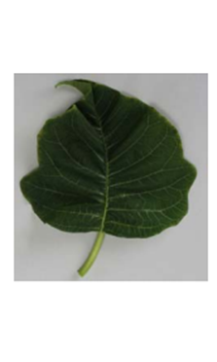 | 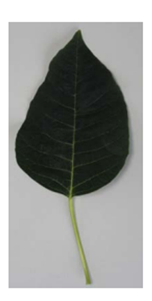 | 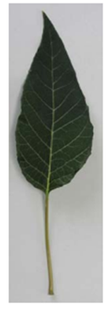 | 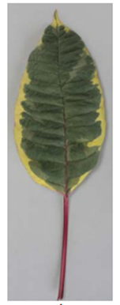 | 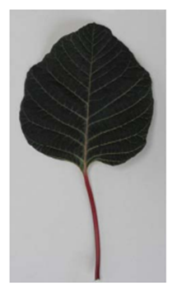
1  deltaförmig | 2  eiförmig | 3  lanzettlich | 4  elliptisch | 5  kreisförmig

Zu 11: Blattspreite: Form der Basis

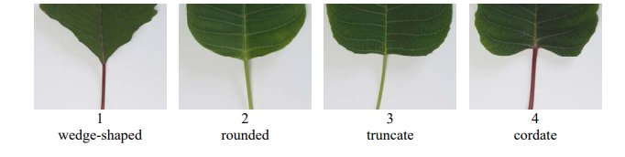
1  keilförmig | 2  abgerundet | 3  gerade | 4  herzförmig

Zu 12: Blattspreite: Anzahl Farben an der Oberseite

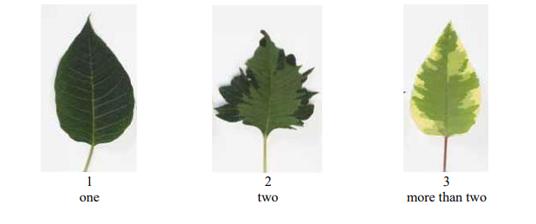
1  eine | 2  zwei | 3  mehr als zwei

Zu 18: Blattspreite: Anzahl Lappen

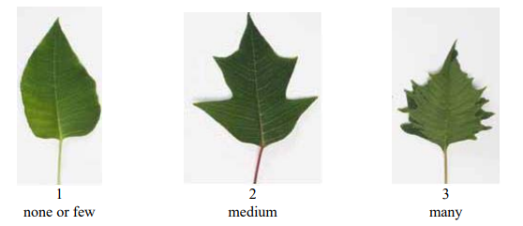
1  fehlend oder gering | 2  mittel | 3  hoch

Zu 19: Blattspreite: Tiefe der tiefsten Ausbuchtung

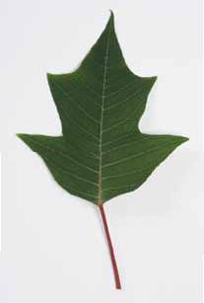
Tiefe der tiefsten Ausbuchtung

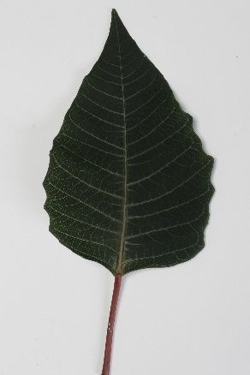 | 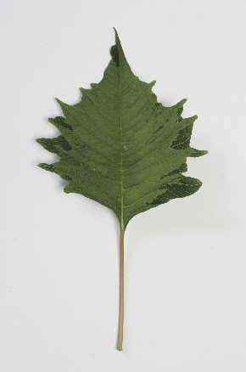 | 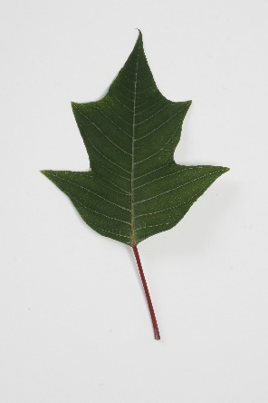
3 | 5 | 7
flach | mittel | tief

Zu 20: Blattspreite: Biegung entlang der Hauptader

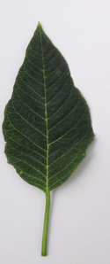 | 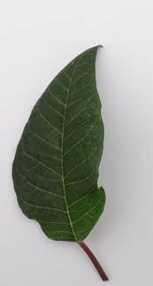 | 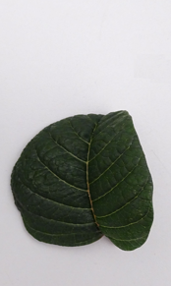
1 | 2 | 3
fehlend oder gering | mittel | stark

Zu 25: Zwischenblätter: Anzahl teilweise wie Hochblatt gefärbter Blattspreiten

Hochblatt
Teilweise wie Hochblatt gefärbte Blattspreite

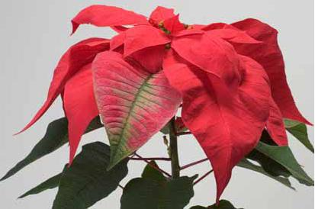
Vollständig wie Hochblatt gefärbte Blattspreite

Zu 26: Zwischenblätter: Anzahl vollständig wie Hochblatt gefärbter Blattspreiten

Siehe zu 25.

Zu 27: Zwischenblätter: Anzahl Lappen

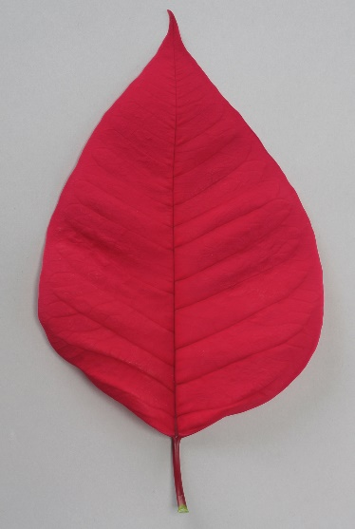 | 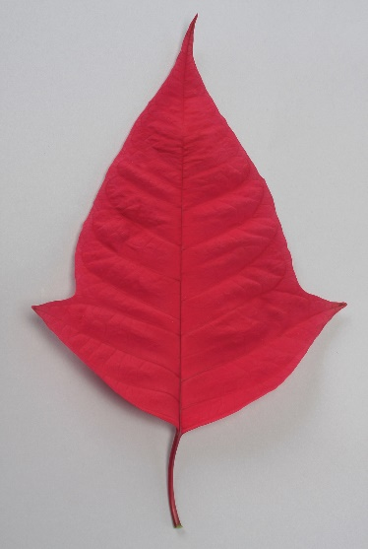 | 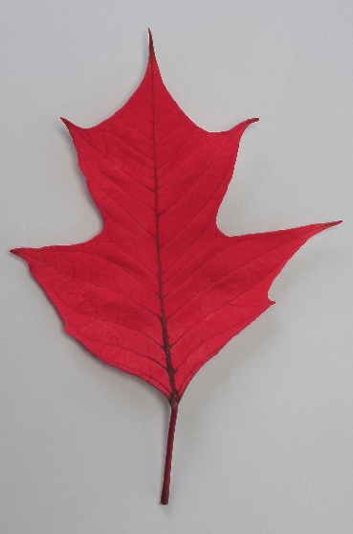
1 | 2 | 3
fehlend oder einen | zwei | mehr als zwei

Zu 28: Biegung entlang der Hauptader

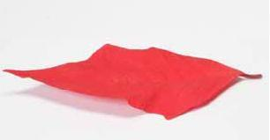 | 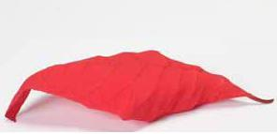
1 | 2
fehlend oder gering | mittel

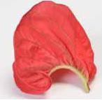
3
stark

Zu 29: Hochblätter: Anzahl

Siehe zu 25.

Zu 30: Hochblatt: Länge

Die Erfassungen sollten die Blattstiele einschließen.

Zu 32: Hochblatt: Form

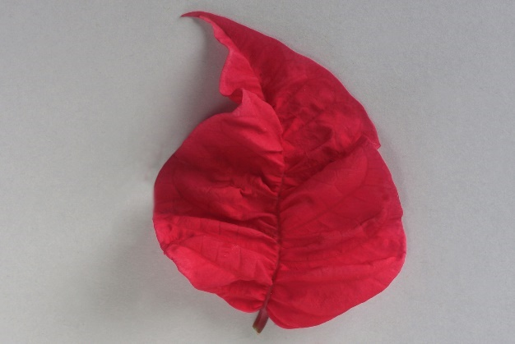 | 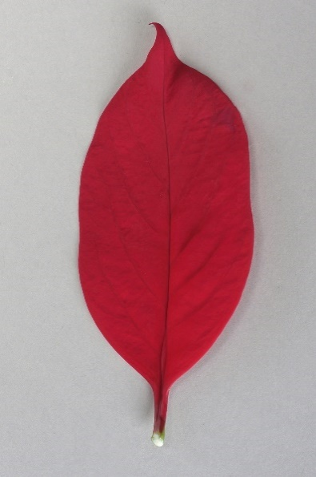 | 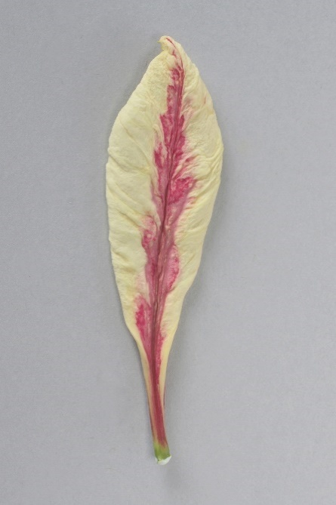 | 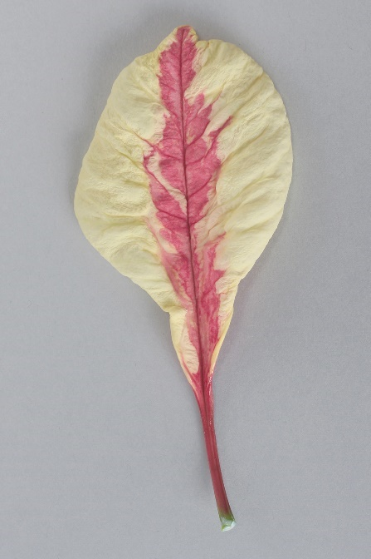
1 | 2 | 3 | 4
eiförmig | elliptisch | verkehrt lanzettlich | verkehrt eiförmig

Zu 35: Hochblatt: Verteilung der Sekundärfarbe der Oberseite

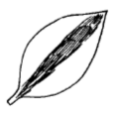 | 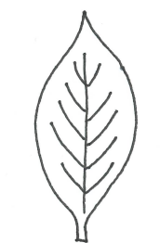 | 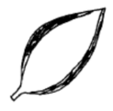 | 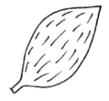
1 | 2 | 3 | 4
in der Mitte | an den Adern | am Rand | überall

Zu 36: Hochblatt: Muster der Sekundärfarbe der Oberseite

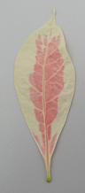 |  | 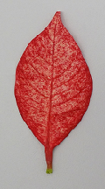 | 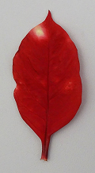
1 | 2 | 3 | 4
ganzflächig | unregelmäßig | kleine Flecken | große Sprenkel

Zu 39: Hochblatt: Verteilung der Tertiärfarbe der Oberseite

Siehe zu 35.

Zu 43: Hochblatt: Verteilung der Sekundärfarbe der Unterseite

Siehe zu 35.

Zu 46: Hochblatt: Verteilung der Tertiärfarbe der Unterseite

Siehe zu 35.

Zu 48: Hochblatt: Faltung entlang der Hauptader

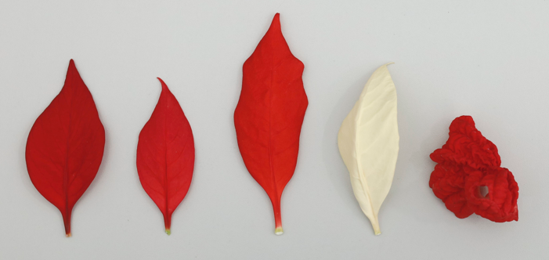
1 | 4
fehlend oder sehr gering | stark

Zu 49: Hochblatt: Verdrehung

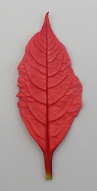 | 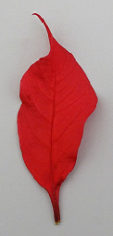 | 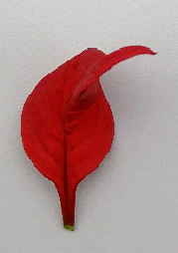
1 | 3 | 5
fehlend oder sehr gering | mittel | sehr stark

Zu 51: Trugdolde: Breite
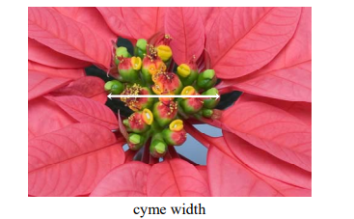
Breite der Trugdolde

Zu 54: Cyathium: Verformung der Drüsen

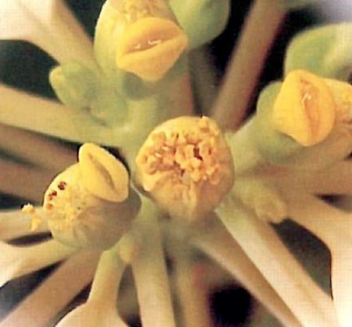 | 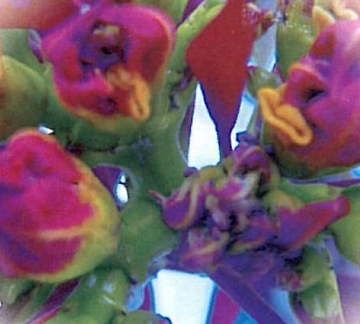
1 | 9
fehlend | vorhanden

9. | Literatur

Ecke, P. et al., 2004: The Ecke Poinsettia Manual. Ball Publishing

10. | Technischer Fragebogen

TECHNISCHER FRAGEBOGEN | Seite {x} von {y} | Referenznummer:

Antragsdatum:
(nicht vom Anmelder auszufüllen)
TECHNISCHER FRAGEBOGEN
in Verbindung mit der Anmeldung zum Sortenschutz auszufüllen

1. | Gegenstand des Technischen Fragebogens
 | 1.1.1 | Botanischer Name | Euphorbia pulcherrima Willd. ex Klotzsch | [ ]
 | 1.1.2 | Landesüblicher Name | Poinsettie, Weihnachtsstern
 | 1.2.1 | Botanischer Name | Euphorbia pulcherrima Willd. ex Klotzsch × Euphorbia cornastra (Dressler) Radcl.-Sm. | [ ]
 | 1.2.2 | Landesüblicher Name | Poinsettie, Weihnachtsstern
 | 1.3 | Art (bitte angeben): |  | [ ]

2. | Anmelder
 | Name
 | Anschrift
 | Telefonnummer
 | Faxnummer
 | E-Mail-Adresse
 | Züchter (wenn vom Anmelder
 | verschieden)

3. | Vorgeschlagene Sortenbezeichnung und Anmeldebezeichnung
 | Vorgeschlagene Sorten-
 | bezeichnung (falls vorhanden)
 | Anmeldebezeichnung

TECHNISCHER FRAGEBOGEN |  |  | Seite {x} von {y} | Referenznummer:
#4. | Informationen über Züchtungsschema und Vermehrung der Sorte
 | 4.1 | Züchtungsschema
 | Sorte aus:
4.1.1 | Kreuzung
a) | kontrollierte Kreuzung  (Elternsorten angeben) | [ ]
(…………………..……………..…) x (……………..…………………..…)

weiblicher Elternteil männlicher Elternteil

b) | teilweise bekannte Kreuzung  (die bekannte(n) Elternsorte(n) angeben) | [ ]
(…………………..……………..…) x (……………..…………………..…)

weiblicher Elternteil männlicher Elternteil

c) | unbekannte Kreuzung | [ ]
4.1.2 | Mutation  (Ausgangssorte angeben) | [ ]
4.1.3 | Entdeckung und Entwicklung  (angeben, wo und wann sie entdeckt und wie sie entwickelt wurde) | [ ]
4.1.4 | Sonstige  (Einzelheiten angeben) | [ ]

TECHNISCHER FRAGEBOGEN | Seite {x} von {y} | Referenznummer:

 | 4.2 | Methode zur Vermehrung der Sorte:
4.2.1 | Samenvermehrte Sorten | [ ]
4.2.2 | Vegetativ vermehrte Sorten
a) | Steckling | [ ]
b) | In-vitro-Vermehrung | [ ]
c) | Sonstige (Methode angeben) | [ ]
4.2.3 | Sonstige  (Einzelheiten angeben) | [ ]

TECHNISCHER FRAGEBOGEN | Seite {x} von {y} | Referenznummer:

5. | Anzugebende Merkmale der Sorte (die in Klammern angegebene Zahl verweist auf das entsprechende Merkmal in den Prüfungsrichtlinien; bitte die Note ankreuzen, die derjenigen der Sorte am nächsten kommt).

 | Merkmale | Beispielssorten | Note
5.1  (12) | Blattspreite: Anzahl Farben an der Oberseite
 | eine | DUEPRIMDON, Fiscor | 1 [ ]
 | zwei | Dueavant | 2 [ ]
 | mehr als zwei | Fismarble Silver | 3 [ ]
5.2(i)  (33) | Hochblatt: Hauptfarbe der Oberseite
 | RHS-Farbkarte (Nummer angeben)
5.2(ii)  (33) | Hochblatt: Hauptfarbe der Oberseite
 | weiß |  | 1 [ ]
 | gelb |  | 2 [ ]
 | rosa |  | 3 [ ]
 | orangerot |  | 4 [ ]
 | rot |  | 5 [ ]
 | purpurn |  | 6 [ ]
 | andere (bitte angeben) |  | [ ]
5.3(i)  (34) | Hochblatt: Sekundärfarbe der Oberseite
 | RHS-Farbkarte (Nummer angeben)
5.3(ii)  (34) | Hochblatt: Sekundärfarbe der Oberseite
 | weiß |  | 1 [ ]
 | gelb |  | 2 [ ]
 | rosa |  | 3 [ ]
 | orangerot |  | 4 [ ]
 | rot |  | 5 [ ]
 | purpurn |  | 6 [ ]
 | keine |  | [ ]
 | andere (bitte angeben) |  | [ ]
5.4  (35) | Hochblatt: Verteilung der Sekundärfarbe der Oberseite
 | in der Mitte | NPCW18289 | 1 [ ]
 | an den Adern |  | 2 [ ]
 | am Rand | Allegra Marble Improved | 3 [ ]
 | überall | WEL20390 | 4 [ ]

TECHNISCHER FRAGEBOGEN | Seite {x} von {y} | Referenznummer:

 | Merkmale | Beispielssorten | Note
5.5  (36) | Hochblatt: Muster der Sekundärfarbe der Oberseite
 | ganzflächig | Valenciana, Valsu | 1 [ ]
 | unregelmäßig |  | 2 [ ]
 | kleine Flecken |  | 3 [ ]
 | große Sprenkel |  | 4 [ ]

TECHNISCHER FRAGEBOGEN | Seite {x} von {y} | Referenznummer:

6. | Ähnliche Sorten und Unterschiede zu diesen Sorten
Bitte nachstehende Tabelle und den Kasten für die Angaben darüber benutzen, wie sich Ihre Kandidatensorte von der Sorte (oder den Sorten) unterscheidet, die nach Ihrem besten Wissen am ähnlichsten ist (sind). Diese Angaben können der Prüfungsbehörde behilflich sein, die Unterscheidbarkeitsprüfung effizienter durchzuführen.

Bezeichnung(en) der Ihrer Kandidatensorte ähnlichen Sorte(n) | Merkmal(e), in dem (denen) Ihre Kandidatensorte von der (den) ähnlichen Sorte(n) verschieden ist | Beschreiben Sie die Ausprägung des (der) Merkmals(e) der ähnlichen Sorte(n) | Beschreiben Sie die Ausprägung des (der) Merkmals(e) Ihrer Kandidatensorte

Beispiel | Blattspreite: Form | deltaförmig | kreisförmig

 | Bemerkungen:

TECHNISCHER FRAGEBOGEN | Seite {x} von {y} | Referenznummer:

#7. | Zusätzliche Informationen zur Erleichterung der Prüfung der Sorte
7.1 | Gibt es außer den in den Abschnitten 5 und 6 gemachten Angaben zusätzliche Merkmale zur Erleichterung der Unterscheidung der Sorte?
 | Ja | [ ] | Nein | [ ]
 | (Wenn ja, Einzelheiten angeben)
7.2 | Gibt es besondere Bedingungen für den Anbau der Sorte oder die Durchführung der Prüfung?
 | Ja | [ ] | Nein | [ ]
 | (Wenn ja, Einzelheiten angeben)
7.3 | Sonstige Informationen
Ein repräsentatives Farbfoto der Sorte, das das (die) maßgebende(n) Unterscheidungsmerkmal(e) der Sorte zeigt, sollte dem Technischen Fragebogen, beigelegt werden. Das Foto soll eine bildliche Darstellung der Kandidatensorte liefern, durch die die im Technischen Fragebogen erteilten Informationen ergänzt werden.
Die wichtigsten bei einer Fotoaufnahme der Kandidatensorte zu berücksichtigenden Punkte sind:
• Angabe von Datum und geographischem Ort
• Korrekte Kennzeichnung (Anmeldebezeichnung)
• Hochwertiger Fotodruck (mindestens 10 cm x 15 cm) und/oder Version in elektronischem Format mit hinreichender Auflösung (mindestens 960 x 1280 Pixel)
Weitere Anleitung zur Einreichung von Fotoaufnahmen mit dem technischen Fragebogen ist in Dokument
TGP/7 ‚Erstellung von Prüfungsrichtlinien’, Erläuterung (GN) 35 (http://www.upov.int/tgp/de/) gegeben.
[Der angegebene Link kann von Verbandsmitgliedern gelöscht werden, wenn sie ihre eigenen Prüfungsrichtlinien erarbeiten.]

TECHNISCHER FRAGEBOGEN | Seite {x} von {y} | Referenznummer:

8. | Genehmigung zur Freisetzung
 | a) | Ist es erforderlich, eine vorherige Genehmigung zur Freisetzung der Sorte gemäß der Gesetzgebung für Umwelt, Gesundheits- und Tierschutz zu erhalten?
 |  | Ja | [ ] | Nein | [ ]
 | b) | Wurde eine solche Genehmigung erhalten?
 |  | Ja | [ ] | Nein | [ ]
 | Sofern die Frage mit „ja“ beantwortet wurde, bitte eine Kopie der Genehmigung beifügen.

9. Informationen über das zu prüfende oder für die Prüfung einzureichende Vermehrungsmaterial

9.1 Die Ausprägung eines Merkmals oder mehrerer Merkmale einer Sorte kann durch Faktoren wie Schadorganismen, chemische Behandlung (z. B. Wachstumshemmer oder Pestizide), Wirkungen einer Gewebekultur, verschiedene Unterlagen, Edelreiser, die verschiedenen Wachstumsstadien eines Baumes entnommen wurden, usw., beeinflusst werden.
9.2 Das Vermehrungsmaterial darf keiner Behandlung unterzogen worden sein, die die Ausprägung der Merkmale der Sorte beeinflussen würde, es sei denn, dass die zuständigen Behörden eine solche Behandlung gestatten oder vorschreiben. Wenn das Vermehrungsmaterial behandelt worden ist, müssen die Einzelheiten der Behandlung angegeben werden. Zu diesem Zweck geben Sie bitte nach bestem Wissen an, ob das zu prüfende Vermehrungsmaterial folgendem ausgesetzt war:

 | a) | Mikroorganismen (z. B. Viren, Bakterien, Phytoplasma) | Ja [ ] | Nein [ ]
 | b) | Chemischer Behandlung (z. B. Wachstumshemmer, Pestizide) | Ja [ ] | Nein [ ]
 | c) | Gewebekultur | Ja [ ] | Nein [ ]
 | d) | Sonstigen Faktoren | Ja [ ] | Nein [ ]
 | Wenn „Ja“, bitte Einzelheiten angeben.

10. | Ich erkläre hiermit, dass die Auskünfte in diesem Formblatt nach meinem besten Wissen korrekt sind:
 | Anmeldername
 | Unterschrift |  | Datum

[Ende des Dokuments]

